CURRICULUM VITAE |  |  |  |  | 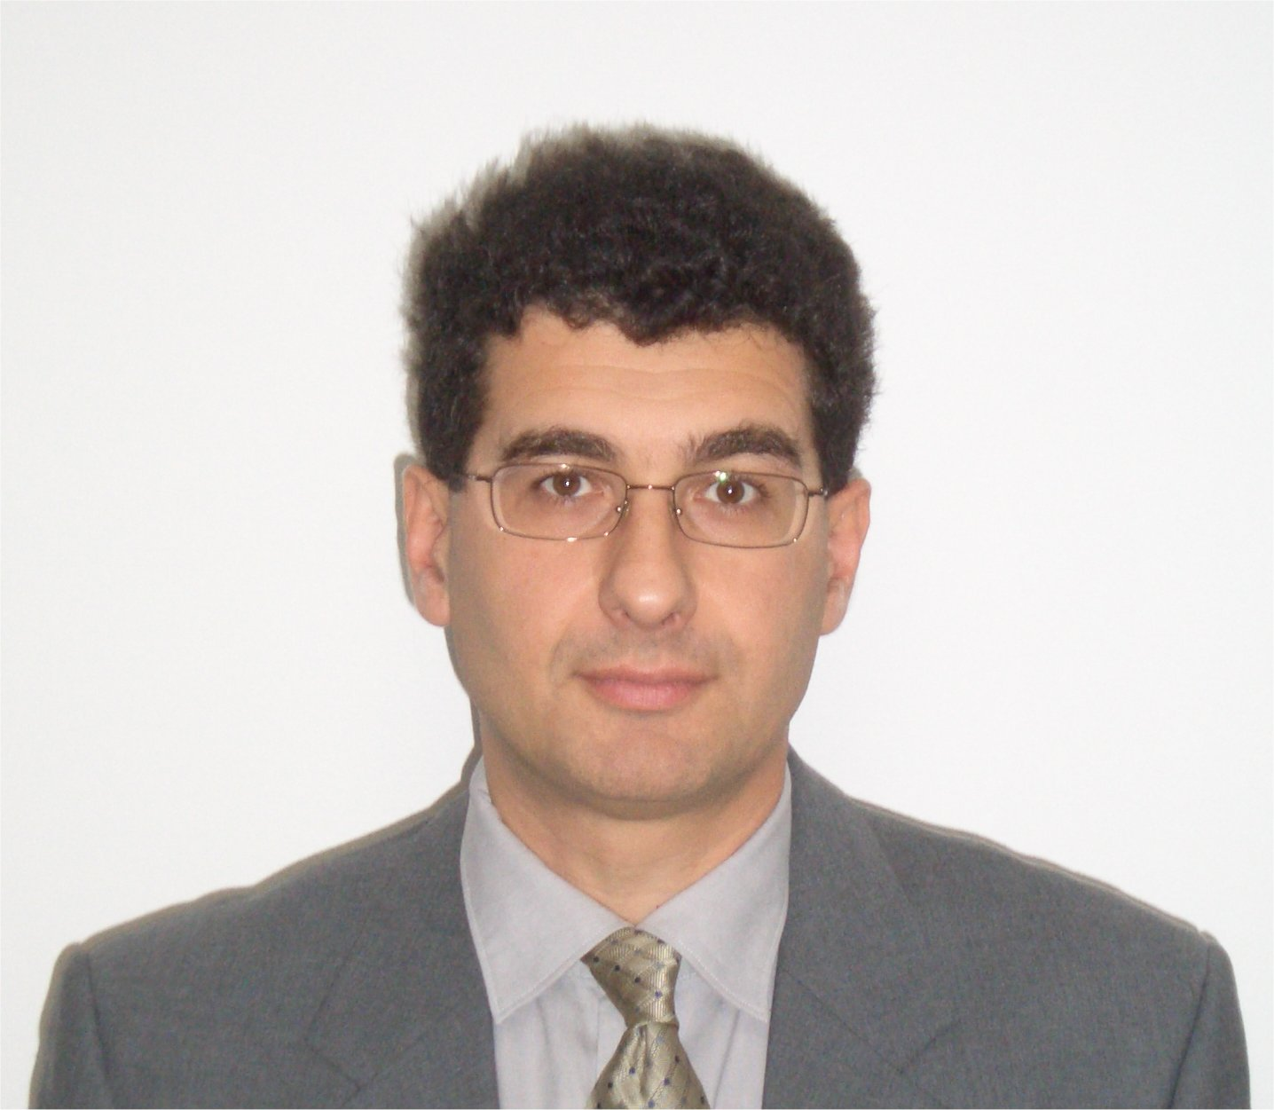
1. Презиме: Стевановић
Име: Владимир
2. Школовање:
 | Степен | Месец&година  почетка | Месец&година  завршетка | Област |  | Факултет
 | Докторат техничких наука | 11 / 1989 | 02 / 1992 | Машинство – Термоенергетика |  | Машински факултет Универзитета у Београду
 | Магистар техничких наука | 09 / 1983 | 10 / 1986 | Машинство – Термоенергетика |  | Машински факултет Универзитета у Београду
 | Дипломирани инжењер | 09 / 1979 | 09 / 1983 | Машинство - Термоенергетика |  | Машински факултет Универзитета у Београду

3. Подаци о запослењу
Звање | Институција | Период
Редовни професор | Машински факултет Универзитета у Београду | 2003. до данас
Ванредни професор | Машински факултет Универзитета у Београду | 1998. – 2003.
Доцент | Машински факултет Универзитета у Београду | 1993. – 1998.
Сарадник и асистент у настави | Машински факултет Универзитета у Београду | 1983. – 1993.

4. Стипендије
У току 1988. и 1989. године В. Стевановић је као стипендиста Међународне атомске агенције у Бечу дванаест месеци радио као истраживач на међународном пројекту "Експериментална инсталација горњег пленума – UPTF project" из области сигурности нуклеарних електрана, у оквиру компаније Siemens у Немачкој.

5. Научно-стручна делатност
Области научног и стручног рада професора Владимира Стевановића су комплексни термохидраулички процеси у енергетским постројењима, енергетске и економске анализе рада енергетских постројења и планирање у енергетици.
У оквиру свог научног рада проф. Стевановић је остварио следеће резултате.
Развио је нумерички поступак за компјутерске симулације и анализе тродимензионих двофазних струјања течности и паре у компонентама енергетских постројења. Поступак је заснован на проширењу SIMPLE нумеричког поступка (Semi-Implicit Method for Pressure Linked Equations) на услове двофазног струјања и симултано решавање спрегнутих једначина конзервације масе, количине кретања и енергије за сваку од фаза и флуидних струја које учествују у процесу. Развијени метод је примењен у оквиру сигурносних анализа и дијагностике погонских услова генератора паре у нуклеарним електранама, нуклеарних реактора и испаривача у процесној индустрији и коришћен је при изради четири магистарска рада на Машинском факултету у Београду под руководством проф. Стевановића.
- Проф. Стевановић је развио термохидруличке моделе и комјутерски програм за симулације и анализе прелазних процеса у сложеним цевним мрежама. Развијени софтвер је коришћен при сигурносним анализама и пројектовању паровода високог притиска и линија напојне воде у термоелектранама Електропривреде Србије (термоелектране Костолац и «Никола Тесла Б») и термоелектране «Осломеј» у Македонији, при пројектовању и сигурносним анализама система даљинског грејања Београда из термоелектране «Никола Тесла А» у Обреновцу, као и у оквиру анализа рада система гасовода.
- Проф. Стевановић је аутор аналитичког модела размене масе и енергије на површини слоја течности при кондензацији и апсорпцији некондензујућих гасова у раслојеним двофазним струјањима. Модел је заснован на аналогији преноса количине кретања, супстанције и топлоте и моделима универзалног профила брзина у граничном слоју турбулентног струјања.
- Проф. Стевановић је развио нумерички и компјутерски метод за предвиђање акумулације некондезујућих гасова у мешавини са воденом паром при кондензацији у изолованим запреминама енергетских постројења.
- Поред наведеног, проф. Стевановић се бави изучавањем различитих феномена и процеса у вишефазним системима, као што су криза размене топлоте, адијабатско испаравање, критично истицање двофазне мешавине, хидраулички удар изазван кондензацијом паре, двофазна струјања око цеви у снопу, и друго. Такође, предмет изучавања су и методе за прорачун и анализу струјања флуида у сложеним цевним мрежама, когенерација, планирање у енергетици и методе техноекономских анализа енергетских система.
У оквиру свог стручног рада проф. Стевановић је руководио израдом већег броја студија, пројеката и елабората, који су урађени за домаће и иностране електропривредне организације, произвођаче енергетске и процесне опреме и Министарство науке Републике Србије. Ова делатност обухвата:
- израду сегмената технолошког решења система даљинског грејања Београда из термоелектране "Никола Тесла А" у Обреновцу,
- енергетске и економске ефекте когенерације,
- сигурносне анализе прелазних процеса и простирања таласа притиска у системима даљинског грејања, линијама напојне воде котловских постројења и пароводима високог притиска у термоелектранама,
- анализе рада система расхладне воде кондензатора у термоелектранама,
- прелазне режиме рада гасовода,
- пројектовање и анализе рада различитих врста размењивача топлоте, испаривача криогених течности, судова под притиском испуњених двофазном мешавином, и др.
- планирање развоја енергетике Србије
- стратегију примене Пројеката чистог развоја у Републици Србији у оквиру механизама Кјото протокола.

6. Објављени радови
Професор Стевановић је објавио:
- 22 рада у међународним часописима (од тога 16 у часописима са ISI-SCI листе),
- преко 60 радова је објавио у зборницима међународних конференција у организацији Америчког друштва машинских инжењера, Јапанског друштва машинских инжењера, Међународне конференције за вишефазна струјања, Међународне конференције за простирање топлоте, механику флуида и термодинамику и других међународних научно-стручних организација,
- преко 20 радова је објавио у домаћим научно-стручним часописима,
- 51 рад у зборницима домаћих скупова,
- аутор је једне монографије на енглеском језику и већег броја других стручних и научних публикација.

7. Цитираност радова проф. Стевановића
Резултати научног рада професора Стевановића су до сада преко 30 пута цитирани од стране других аутора у међународним часописима са ISI-SCI листе и више пута у другим међународним часописима и зборницима радова међународних конференција.

8. Наставна делатност
Проф. Стевановић је на Машинском факултету Универзитета у Београду држао наставу из Термодинамике, Генератора паре, Нуклеарних реактора, Нуклеарних електрана, Опште енергетике и Посебних поглавља енергетике, компјутерског језика ФОРТРАН. Руководио је израдом 6 магистарских теза, 4 доктората и већег броја дипломских радова.

9. Међународна активност:

У периоду од 2003. до 2006. проф. Стевановић је активно учествовао у организацији Међународне конференције из нуклеарног инжењерства – ICONE, као организатор и председавајући у оквиру Студентског програма и сесија из Прорачунске механике флуида.
Члан је уређивачких одбора часописа Energy – The International Journal, Thermal Science, FME Transactions и The Open Mechanical Engineering Journal.

10. Признања:
Октобарска награда града Београда 1990. године за научно-истраживачки рад. Захвалнице Америчког удружења машинских инжењера и Јапанског удружења машинских инжењера за допринос Међународној конференцији о нуклеарном инжењерству.
Изабран је за члана Научног друштва Србије 2008. године дописног члана Академије инжењерских наука 2010. године.

11. Адреса
Mашински факултет, Краљице Марије 16, 11 120 Београд 35
Тел: +381-11-3370 561, +381-64-194 5965 (Моб.)
E-mail: vstevanovic@mas.bg.ac.rs, estevavl@eunet.rs

12. Лични подаци:
Рођен 29. новембра 1960. године у Београду. Држављанство Србије.
Ожењен и отац троје деце.

